Academic Curriculum Vitae
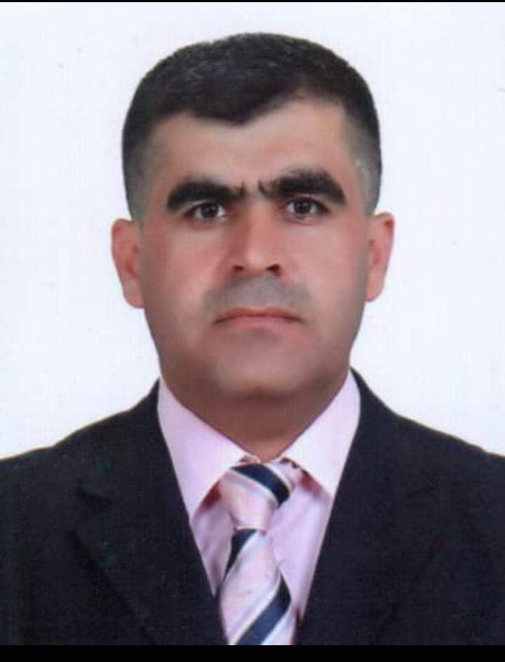
Full Name: Omer Ibrahim Mohamed
Academic Title: Lecture
Email: omer.mohamed@su.edu.krd
Mobile: 07504549716

Education:
- Bachelor’s degree in accounting 2006-2010 Salahaddin University /Erbil - College of and Economics- Department of Accounting
- Master degree in accounting from Trade College / Mansoura University / Arab Republic of Egypt 2011-2014

Employment:
- First employment – Teacher in ministry of education 1998-2011
- Researcher's Assistant: at the College of Administration and Economics 2011-2014.
- Assistant Lecture in accounting department from 2015 till 2019
- Lecturer in the accounting department from 2019 till now

Qualifications
- Teaching qualifications
- IT qualifications, Using word, Excel and financial data basis and internet
- Language qualifications such as TOEFL
- Government accounting
- Auditing and monitoring

Teaching experience:
1.principle of accounting –first stage-statistics department- College Of Administration and Economy- Salahaddin university

2. governmental accounting –second stage-accounting department- College Of Administration and Economy- Salahaddin university.

3.Auditing& monitoring fourth stage- accounting department- College Of Administration and Economy- Salahaddin university.

4. international accounting fourth stage- accounting department- College Of technical –Erbil(foreign lecturer).

Research and publication
- العوامل المؤثرة في اكتشاف الفساد الإداري والمالي - دراسة ميدانية في ديوان الرقابة المالية في اقليم كوردستان العراق
مجلة جامعة جيهان اربيل العلمية
www.isja.net

- دور تبني معيار المحاسبة الدولي 19IAS في تحقيق رضا الموظفين في البيئة العراقية
بواسطة: مجلة تكريت للإدارة والاقتصاد
www.isja.net

- أثر العصف الذهني في تفعيل التدقيق المشترك دراسة تحليلية لآراء عينة من المدققين والأكاديميين في إقليم كوردستان العراق
بواسطة: مجلة تكريت للإدارة والاقتصاد

https://scholar.google.com/citations?view_op=view_citation&hl=en&user=qPXbeeQAAAAJ&citation_for_view=qPXbeeQAAAAJ:u5HHmVD_uO8C

- دور الإفصاح المحاسبي لرأس المال الفكري في تعظيم قيمة الشركة في بيئة الأعمال العراقية
بواسطة: مجلة الجامعة العراقية

http://mabdaa.edu.iq

- دور عناصر التكلفة (الموارد الأولية المحلية والمستوردة) في التسعير لمنتجات البناء.
بواسطة: مجلة الجامعة العراقية

www.isja.net

Professional memberships

- Membership in Kurdistan Teachers Union
- Membership in Accountants and Auditors Syndicate

Professional Social Network Accounts:

- Reserch Gate,
- LinkedIn,
- Google scholarship
https://scholar.google.com/citations?hl=en&user=qPXbeeQAAAAJ&view_op=list_works&gmla=AJsN-F4r3t3bknTH-vfgtZoA65t_iK3GlvXwWjDR7uaau-xDy9N3Yg_zn0LG4gx0w0L5OWTYvu4c5KraUb2OI4rBS3_TbVvnA9aTm0EUwV6ZIcVnQq5KcNg&fbclid=IwAR0INdhObDyjV0EsXslKCMYxtHkYHu68ZV0j-HXxot6334JK41MzZJtSyvo

